第五周 第15课时 课程检测题目（第二部分：简答题）
《西游记》描写专题之环境描写

1.学完了《西游记》精彩的环境描写，让我们小试牛刀吧！（20分）
3月5日，一张病人与医生在武汉看落日的照片感动了无数人。当日17时许，武汉大学人民医院东院区，一名罹患危重症新冠肺炎的87岁老先生据称“一个月没看到过太阳了”。在护送老人出病房做CT的途中，1993年出生的复旦大学附属中山医院援鄂医疗队医生刘凯停了下来，让病床上的老先生欣赏了一次久违的落日。
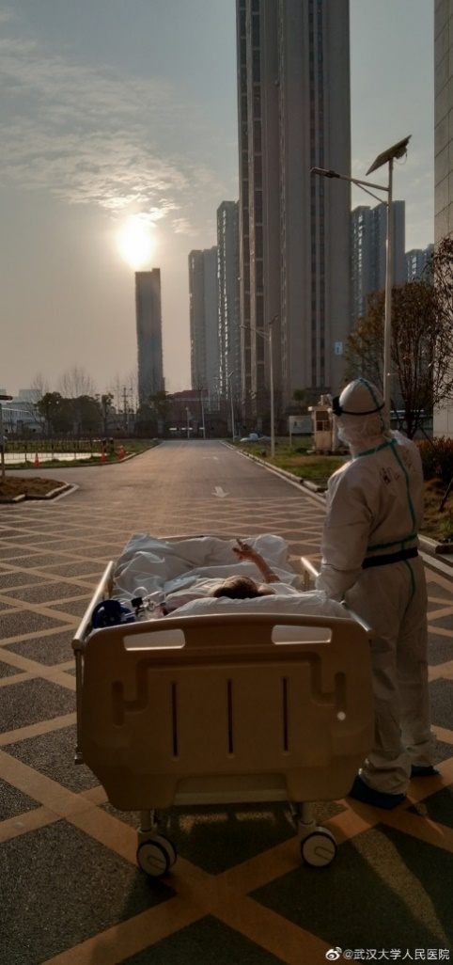
阅读以上新闻，观察以下照片，为照片内容配一段环境描写，150-200字。

2．明代的思想家李贽认为《西游记》中很多环境描写的诗文都不合文理，与文章内容关联不大，没有研究价值。你如何看待李贽的观点？如果同意，能否试举几例进行分析？若不同意，请说明理由。（10分）

